Өлкәннәр көне дәвам итә.

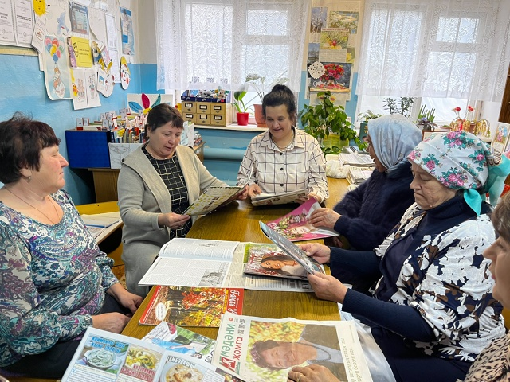

Өлкәннәр көне дэвам итэ. Картлык ул – кеше гомеренең алтын чоры, шуңа бәйрәм дә нәкъ менә шундый алтын көз фасылында билгеләнә. , Өлкәннәр көне уңаеннан “Эх яшьлеккэ кайтсан иде» очрашу кичәсе узды.

"Өлкән буын" федераль проектының "Актив озак яшәү" программасын гамәлгә ашыру кысаларында уздырылган чараларда hәрдаим катнашып килуче кунакларыбызны китапханэ белэн берлектэ бәлеш белән сыйладык, чәй өстәле әзерләдек.
#Средеалькеевсийск
#среднеалькеевскаясельскаябиблиотека
#Алькеевскийрайон
#золотаяосень
#Активноедолголетие

